Kocljeva ulica 12b 9000 M.Sobota-SI  Tel: 02/531 10 64 Fax: 02/531 10 68  www.mojcenter.net e-mail: info@mojcenter.si | 
PE Murska Sobota, Kocljeva ulica 12b 9000 Murska Sobota, Tel: 02 531 1064, email: info@mojcenter.net , PE Maribor, Ul. Vita Kraigherja 6, 2000 Maribor, Tel. 02 420 8910, e-mail: maribor@mojcenter.net ,PE Ljutomer, Ulica Nade Rajh 2, 9240 Ljutomer, Tel: 02 581 1052 e-mail: ljutomer@mojcenter.net

PRIJAVNICA / POGODBA št. 191360 za EKSKURZIJO

BOLGARIJA, v terminu od 16.03.2020 do 20.03.2020

Predmet prijavnice/pogodbe je organizacija strokovne ekskurzije po priloženem programu/ponudbi, za skupino dijakov SŠGT MARIBOR, ki je skladna z dogovori s šolo. Program potovanja in splošni pogoji poslovanja so sestavni del te prijavnice/pogodbe kot priloga. Posamezna določila iz splošnih pogojev poslovanja ne veljajo, če so v tej prijavnici /pogodbi drugače opredeljena.
Spodaj podpisani (pri mladoletni osebi se podpišejo starši oziroma skrbniki ) pristopam k rezervaciji ekskurzije in se s podpisom zavezujem k plačilu aranžmaja po navedenih pogojih za spodaj navedeno osebo (prosimo izpolnite čitljivo):

Ime in priimek dijaka - potnika: ____________________________________; M , Ž (obkroži spol) Šolski oddelek;_____________

Naslov;____________________________________________________Št. osebnega dokumenta_____________________________

Datum rojstva dijaka – potnika ;____________________________ EMŠO: ___________________________________________

Tel / gsm številka:______________________________ali e-naslov:____________________________________________________ (navedite vsaj en kontakt)

(Osebni podatki se bodo koristili le v namen organizacije navedene strokovne ekskurzije.)

Potnik/dijak se prijavi na sledeči način;
- Prijavnico čitljivo izpolnite (tiskane črke) in obvezno oddate do 15.11.2019 v v ŠOLI - SŠGT MARIBOR - profesorju g. Purgaj Andreju, od katerega ste prijavnico prejeli. PROSIM DA SE DRŽITE ROKA PRIJAVE.
- Ob oddani podpisani prijavnici in plačilu prvega obroka se dijak/dijakinja vodi v evidenci prijavljenih oseb. V kolikor se boste odločili za enkratno plačilo preostalega zneska, vas prosimo, da to navedete na oddani prijavnici.
Položnice vam bomo poslali po pošti.
Lahko pa plačujete tudi z gotovino v eni od navedenih poslovalnic. Plačilo s plačilno kartico ni možno.

Obroki:  Valuta plačila: | 1. obrok  15.11. 2019 | 2. obrok  15.12.2019 | 3. obrok  15.01.2020 | 4. obrok  15.02.2020 | 5.obrok  15.03.2020
Cena programa pri najmanj  45 dijakov / avtobus je 262,00 € | 50,00 €  OB PRIJAVI | 50,00 € | 55,00 € | 55,00 € | 52,00 €
Doplačilo po želji:  RIZIKO ODPOVEDI 12 €  (plačilo pri prvem obroku) |  | x | x | x | x

POMEMBNO:
.
Vse informacije v zvezi z ekskurzijo dobite na tel. 02/420 89 10 med 9.00 in 17.00 uro, ali nam zastavite vprašanje na elektronsko pošto; maribor@mojcenter.net

( ) Soglašam, da se zgoraj navedeni osebni podatki mojega otroka//dijaka uporabijo v turistični agenciji za ureditev in izvedbo aranžmaja, ki je predmet te pogodbe (prosim, označite)

Naročnik: potnik/starši/skrbnik- ime in priimek (tiskano);
Organizator; Center Turizem d.o.o.
____________________________________________ Leon Poredoš, direktor
Vesna Uroševič, vodja PE Maribor
Podpis;____________________________________

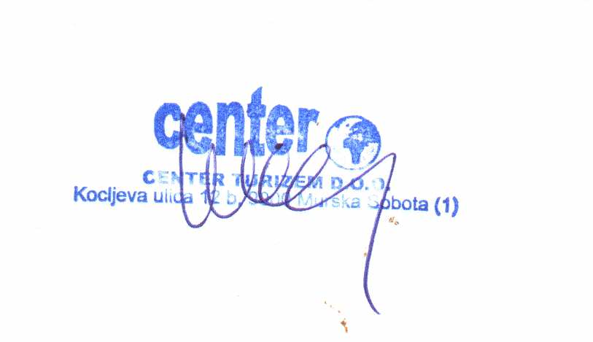
Datum podpisa , _____________________________ Center Turizem d.o. o., 14.10.2019

